Négligence et discrimination. Multilipliés.
Comment la Covid a impacté les droits des personnes en situation de handicap intellectuel et leurs familles en Europe.
Conférence des Etats Parties, 2020, évènement parallèle.
Par Soufiane El Amrani et Milan Sverepa
Notre rapport complet sur la situation.

Soufiane El Amrani est l’experte en Facile à Lire et à Comprendre et en plaidoyer à Inclusion Europe.
Soufiane travaille avec la Plateforme des Auto-représentants, European Platform
of Self-Advocates, depuis de nombreuses années.
Soufiane est membre du Conseil d’Inclusion International depuis Novembre 2020.

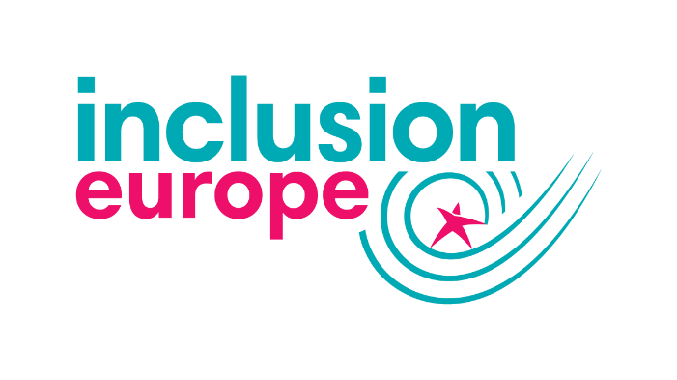
Milan Sverepa est le directeur d’Inclusion Europe.
Milan a aide a fermer des institutions résidentielles ségrégés et à développer des solutions de support de proximité dans des pays européens.
Inclusion Europe est le mouvement européen des personnes handicapées intellectuelles et leurs familles.
Inclusion Europe compte des membres dans 40 pays européens.
Inclusion Europe représente plus de 20 millions de citoyens.

Lors de la crise de Corona, les personnes en situation
de handicap intellectuel
ont dû s'adapter, comme tout le monde.
Nos familles ont dû s'adapter.
Nos prestataires de services ont dû s'adapter.
Il faut vraiment admirer les personnes handicapées intellectuelles, les membres de la famille qui les soutiennent, le personnel des services.
En tant qu’auto-représentant, j’ai été capable de faire plein de choses.
J’ai été en contact avec d’autres auto-représentant en Europe.
La situation a été différente pour plein de personnes en situation de handicap intellectuel en Europe.
Plusieurs milliers se sont retrouvés isolés, en particulier ceux qui vivent ségrégués dans des institutions résidentielles de soins.

La pandémie, cela veut dire perdre son réseaux de soutien.
Ne pas pouvoir voir sa famille et ses amis.
Ne pas pouvoir aller au travail.

Dans certains pays, les gens se sont retrouvés sans soutien.
Les étudiants en situation de handicaps intellectuels ont été exclus de l'école, les cours en ligne ne leur étaient pas accessibles.

Il était difficile de rester en contact et de travailler.
Les réunions ou les appels en ligne ne sont pas faits pour tout le monde.
Parfois, nous n'avons pas les ordinateurs ou les téléphones pour le faire.
Parfois, nous n'avons pas de connexion internet.
Plein de personnes en situation de handicap intellectuel ont perdu leur travail.

Beaucoup d'entre nous ont le sentiment d'avoir été
laissés pour compte.
Nos besoins n'ont souvent pas été pris en compte
lors de la préparation des mesures et des solutions.
La plupart des informations ne nous étaient pas accessibles,
car elles étaient fournies que dans une langue difficile.
Souvent, nous ne pouvions pas comprendre ce qui se passait.
Que devons-nous faire et pourquoi ?

Les personnes vivant en institutions résidentielles n’ont pas pu sortir pendant un très long moment.
Beaucoup ne peuvent toujours pas.

De nombreuses personnes en situation de handicaps intellectuels n’ont pas eu des soins de santé lorsqu'elles ont eu le Covid.
De nombreuses personnes handicapées intellectuelles sont décédées du Coronavirus.
En Angleterre, le taux de décès est 3 fois plus élevé
que la population en général.
Comment cela se passe-t-il dans les autres pays ?
Surtout là où il y a beaucoup de gens
dans les institutions de soins résidentiels ?
On ne sait pas,
car les autres pays ne donne pas cette information !

Il est important de comprendre que les mauvaises choses qui arrivent pendant cette pandémie ne sont pas nouvelles pour nous.
On est déjà victimes de ségrégation, d’isolement, d’absence de soins de santé…
La pandémie n’a fait qu’empirer les problèmes de discrimination et de ségrégation.
Cela les a rendus plus facile à voir – pour les gouvernements aussi j’espère.
What needs to be done now?
Les gouvernements doivent tirer les leçons de ces expériences et ces échecs.
Ils doivent écouter les personnes en situation de handicap et leurs familles lorsqu'ils préparent les mesures.
Les gouvernements et l'Union européenne doivent enquêter correctement pour savoir ce qui est arrivé aux personnes en situation de handicap intellectuel.
Combien d'entre elles sont mortes ?
Combien sont mortes parce qu'elles n'ont pas reçu
des soins médicaux appropriés ?

Le Parlement européen a aussi appelé à ce que les droits des personnes en situation de handicap intellectuel soit protégés.

Les gouvernements doivent donner des informations en Facile à Lire et à Comprendre.
Certain l’ont fait, et les autres doivent prendre exemple.

L'Union européenne et l’argent nationale
pour la reprise économique doit toucher les gens
en situation de handicaps intellectuels et leurs familles.

L'argent doit être consacré au soutien,
en particulier dans l'éducation inclusive
et dans l'emploi pour les personnes handicapées intellectuelles .

L'argent doit être mis pour les services de proximité.
Les personnes handicapées intellectuelles doivent pouvoir
sortir des institutions de soins en résidence ségrégés !

Lisez le rapport d’Inclusion Europe sur la situation.
Suivez nous sur Twitter – Facebook – LinkedIn – Instagram – Youtube.
Inscrivez-vous à la newsletter.

